MENTEŞE MESLEKİ EĞİTİM MERKEZİ
2020-2021 EĞİTİM – ÖĞRETİM YILI
MATEMATİK DERSİ
11. SINIF DERS NOTU
(1-2-3 HAFTALIK- 21 EYÜL-9 EKİM 2020)
11.Sınıf Mantık Ve Önermeler Konu Anlatımı
Değerli öğrencilerimiz bu dersimizde 11.sınıf matematik MERKEZİ EĞİLİM VE YAYILIM ÖLÇÜLERİ konusunu örnekler ve basit açıklamalı konu anlatımı ile sizlerle paylaşacağız.

1.İstatistik, Merkezi Eğilim Ve Yayılım Ölçüleri (Mod,Medyan,Açıklık), Standart Sapma
Merkezi eğilim ölçüleri: Ortanca (medyan), Tepe değeri(mod) ve Aritmetik ortalamadır.
Merkezi yayılım ölçüleri: Standart Sapma, Açıklık (aralık), çeyrekler açıklığıdır.
Ortanca (medyan): Küçükten büyüğe veya büyükten küçüğe doğru sıralanmış bir dağılımı tam ortadan ikiye bölen değerdir. Ölçümlerin yarısı bu değerin üstünde, diğer yarısı bu değerin altında yer alır.
Tepe Değeri (mod): Veri grubu küçükten büyüğe doğru sıralandığında en çok tekrar eden sayı tepedeğerdir (mod). Tepedeğer birden fazla olabilir.
Aritmetik Ortalama: Veri grubundaki tüm sayılar toplanıp veri sayısına bölünürse artimetik ortalama bulunur.
Açıklık(Aralık): En büyük değer ile en küçük değerin arasındaki fark açıklıktır.
Çeyrekler Açıklığı: Üst çeyrekle alt çeyrek arasındaki fark çeyrekler açıklığıdır.
Standart Sapma :
Standart sapma bulunurken.
*Önce verilen dizinin aritmetik ortalaması bulunur.
*Her bir veri ile aritmetik ortalama arasındaki fark bulunur.
*Bulunan farkların her birinin karesi alınır. Karelerden elde edilen sayılar toplanır.
*Bulunan toplam veri sayısının 1 eksiğine bölünür ve elde edilen bölümün karekökü alınırsa standart sapma bulunmuş olur.
Z ve T puanlarının hesaplanması:
z puanı
z=
Dönüştürülecek puan−Aritmetik Ortalama
Standart Sapma
formülü ile bulunur.
z puanından T puanına geçiş T=10z+50 formulü ile bulunur.
ÖRNEK 1:
Bir sınıftaki öğrencilerin ağırlıkları aşağıda verilmiştir.
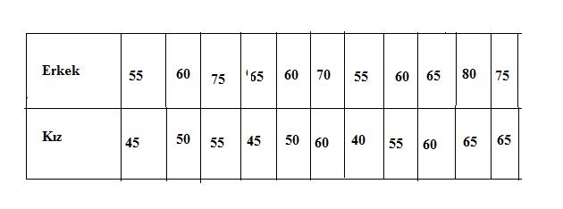
Bu tabloyu kullanarak erkekler ve kızlar için en küçük değer,en büyük değer, en büyük değer alt çeyrek, üst çeyrek ve ortanca değerlerini bularak kızlar için kutu grafiğini çiziniz.
ÇÖZÜM 1:
Verilerin genişliğini bulabilmek için kullanılacak en uygun grafik kutu grafiğidir.
Ortanca: Veriler küçükten büyüğe sıralandığında veri sayısı tek ise tam ortada kalan terimdir.
*Eğer veri sayısı çiftse tam ortaya gelen iki sayının toplamının yarısı ortanca (medyan) dır.
Alt Çeyrek: Ortancanın solunda kalan verilerin tam ortasındaki terimdir.
Üst Çeyrek: Ortancanın sağındaki verilerin tam ortasındaki terimdir.
En küçük değer: Verilerin en küçüğüdür.
En büyük değer: Verilerin en büyüğüdür.
Şimdi gelelim çözüme,
Erkek öğrencilerin ağırlıkları sıra ile yazılır.
55,55,60,60,60,65,65,70,75,75,80
Erkekler için en küçük değer: 55
en büyük değer: 80
ortanca: 65
alt çeyrek: 60
üst çeyrek: 75
Kız öğrencilerin ağırlıkları sırası ile yazılır.
40,45,45,50,50,55,55,55,60,60,65
Kızlar için en küçük değer: 40
en büyük değer: 65
ortanca: 55
alt çeyrek: 45
üst çeyrek: 60
Bilgiler kutu grafiğe aşağıdaki gibi aktarılır.
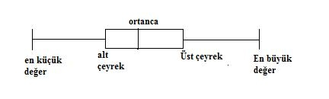
Buna göre grafiği çizelim.
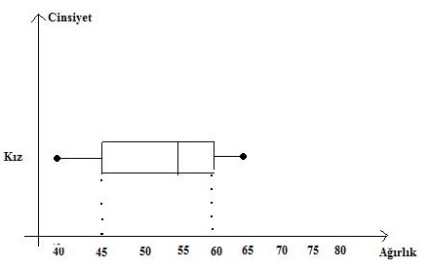

Metin ERDEM
Matematik Öğretmeni

